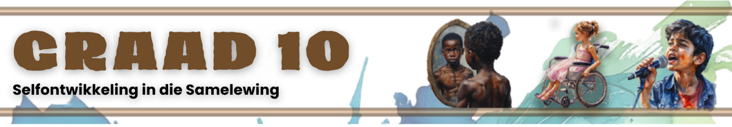

Les 3 – Groepaktiwiteite

Groep 1

Hoofvraag: Waarom is geslagsgebaseerde geweld so 'n ernstige probleem in Suid-Afrika, en hoe kan dit aangespreek word?

Lees die uittreksel hieronder en beantwoord die vrae wat volg.

Geslagsgebaseerde geweld (GGG): 'n Toenemende epidemie in Suid-Afrika
Waarom is GGG so algemeen in Suid-Afrika? Een moontlike rede hou verband met die manier waarop mans grootgemaak word om mag en beheer oor kwesbare vroue uit te oefen. Suid-Afrika staan bekend as ’n sterk patriargale samelewing, waar baie kulturele en tradisionele gebruike en aktiwiteite hierdie patriargale gedrag bevestig en die mag van mans oor vroue versterk.

In die media se beriggewing oor gevalle van geslagsgebaseerde geweld word die fokus dikwels op die slagoffer geplaas. Opskrifte lui byvoorbeeld “ ’n vrou is verkrag” eerder as “ ’n man het ’n vrou verkrag”.

Die kwessie van toestemming is ook onduidelik binne die konteks van lobola. Toestemming moet vrylik gegee word, kan te eniger tyd herroep word, en ’n persoon moet in staat wees om die gevolge van sodanige toestemming te verstaan. Jong kinders, veral dié onder die ouderdom van 12, beskik nie oor die geestelike vermoë om geldige toestemming te gee nie.

Die Suid-Afrikaanse Grondwet stel dit duidelik dat almal geregtig is op vryheid en sekuriteit van die persoon, insluitend die reg om vry te wees van alle vorme van geweld.

[Aangepas uit: https://safpj.co.za/index.php/safpj/article/view/5729/7927 Toegangsdatum: 12 Desember 2025]

1. Stem jy saam met die stelling dat die manier waarop mans grootgemaak word, tot geslagsgebaseerde geweld bydra? Verduidelik hoe dit tot GGG in Suid-Afrika kan bydra.
__________________________________________________________________________________________________________________________________________________________________

2. Hoe beïnvloed mediaverslaggewing die manier waarop die samelewing seksuele misbruik verstaan en daarop reageer?
_________________________________________________________________________________ _________________________________________________________________________________

3. Stel 'n lys saam van VYF aanbevelings wat die regering kan implementeer om geslagsgebaseerde geweld aan te spreek. (Voltooi julle aanbevelings op die plakkaat wat deur jou onderwyser voorsien is.)

Groep 2

Hoofvraag: Waarom is geslagsgebaseerde geweld so 'n ernstige probleem in Suid-Afrika, en hoe kan dit aangespreek word?

Lees die Instagram-plasing hieronder en beantwoord vrae wat volg.

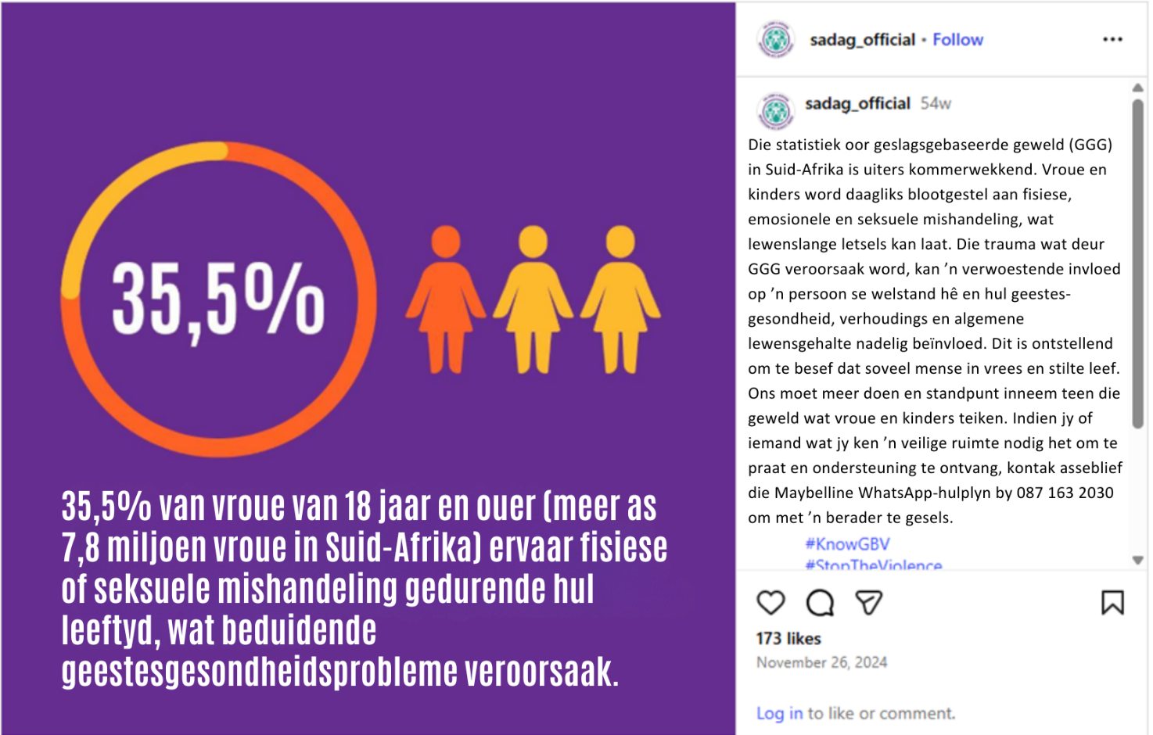

[Aangepas uit: https://www.instagram.com/p/DC1RJCxR4aZ/ Toegangsdatum: 12 Desember 2025]

1. Watter afleiding maak julle oor die 35,5% van vroue wat fisiese of seksuele mishandeling ervaar, en oor die erns van geslagsgebaseerde geweld in Suid-Afrika?
__________________________________________________________________________________________________________________________________________________________________

2. Hoe beïnvloed seksuele misbruik 'n persoon se geestesgesondheid?
_________________________________________________________________________________ _________________________________________________________________________________ _________________________________________________________________________________

3. Stel 'n lys saam van VYF praktiese aksies wat jongmense kan neem om geslagsgebaseerde geweld in hul gemeenskappe te help verminder. (Voltooi julle antwoorde op die plakkaat wat deur jou onderwyser voorsien is.)

Groep 3

Hoofvraag: Waarom is geslagsgebaseerde geweld so 'n ernstige probleem in Suid-Afrika, en hoe kan dit aangespreek word?

Bestudeer die statistieke hieronder en beantwoord die vrae wat volg.

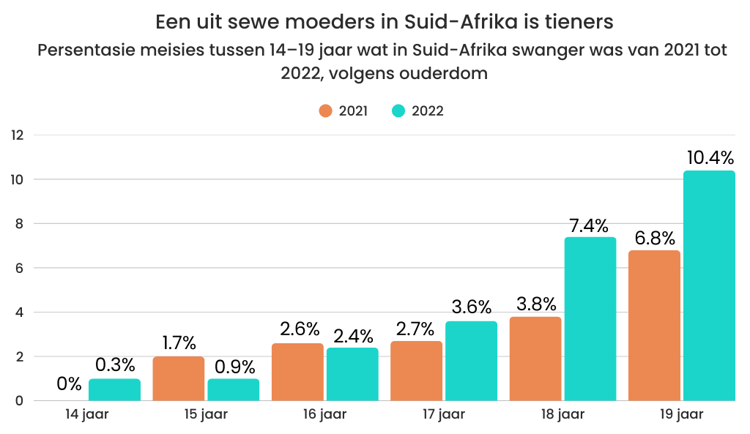

[Aangepas uit: bit.l2y/456Ibqj Toegangsdatum: 12 Desember 2025]

1. Identifiseer watter ouderdomsgroep die hoogste tienerswangerskapkoers gehad het, asook watter ouderdomsgroep wat die grootste toename in swangerskappe toon. Bespreek moontlike redes vir hierdie toename.
__________________________________________________________________________________________________________________________________________________________________

2. Bespreek ŉ paar van die gevolge van tienerswangerskap op 'n jong moeder. Verwys spesifiek na:
- onderwys,
- verhoudings met vriende en familie, en
- fisiese en emosionele gesondheid.
_________________________________________________________________________________ _________________________________________________________________________________ _________________________________________________________________________________

3. Stel 'n lys saam van VYF praktiese stappe wat jongmense kan neem om tienerswangerskap in hul gemeenskappe te help verminder. (Voltooi julle antwoorde op die plakkaat wat deur jou onderwyser voorsien is.)

Groep 4

Hoofvraag: Waarom is geslagsgebaseerde geweld so 'n ernstige probleem in Suid-Afrika, en hoe kan dit aangespreek word?

Lees die uittreksel hieronder en beantwoord die vrae wat volg.

Een derde van kinders in Suid-Afrika loop die risiko van aanlyn geweld, uitbuiting en misbruik
In Suid-Afrika gebruik byna alle kinders (meer as 95%) die internet gereeld. Hoewel dit baie voordele inhou, stel dit kinders ook bloot aan die risiko van aanlyn teistering, uitbuiting en mishandeling. Baie kinders deel persoonlike inligting of gesels met vreemdelinge aanlyn sonder om die moontlike gevare ten volle te verstaan. Dit kan lei tot ernstige gevolge, soos afknouery, seksuele uitbuiting of om deur mense met slegte bedoelings mislei te word.

UNICEF waarsku dat kinders beter beskerming aanlyn benodig deur middel van opvoeding, strenger wette en ondersteuning van ouers en gemeenskappe om hul veiligheid te verseker.

[Aangepas uit: bit.ly/3KHGIA0 Toegangsdatum: 12 Desember 2025]

1. Verduidelik die verband tussen aanlyn mishandeling en uitbuiting en geslagsgebaseerde geweld in Suid-Afrika.
__________________________________________________________________________________________________________________________________________________________________

2. Die artikel meld dat baie kinders aanlyn risiko's, soos seksuele uitbuiting, in die gesig staar. Waarop dui hierdie verskynsel met betrekking tot die behandeling van kwesbare groepe binne Suid-Afrikaanse gemeenskappe?
___________________________________________________________________________________________________________________________________________________________________________________________________________________________________________________

3. Stel 'n lys saam van VYF praktiese stappe wat skole kan neem om kindermishandeling in hul gemeenskappe te help verminder. (Voltooi julle antwoorde op die plakkaat wat deur jou onderwyser voorsien is.)

